

*Национальный исследовательский университет ИТМО   
(Университет ИТМО)*

*Факультет систем управления и робототехники*

Дисциплина: Автоматизированное управление промышленными объектами

**Отчет по выполнению задания №2**

**Работа со стендом на базе ПЛК**

Студенты:

*Евстигнеев Д.*

*Яшник А.*

*Иванова Д. (R34352)*

*Коликов С.*

*Ломакин А.*

Группа: *R34423*

Преподаватель:

*Крылова А.А.*

Санкт-Петербург

2022

# Цель работы:

Получить опыт управления системой на основе платы Olimex ESP32-evb. Система представляет собой три сосуда с жидкостью, в каждом сосуде находится датчик температуры, миксер (перемешиватель), а также есть насосы, перекачивающие воду из крайних сосудов в центральный, с датчиком объёма перекаченной воды.

# Используемое оборудование:

* Описанная система на базе ПЛК.
* Ноутбук с ПО SoMachine

**Выполнение:**

Фото установки

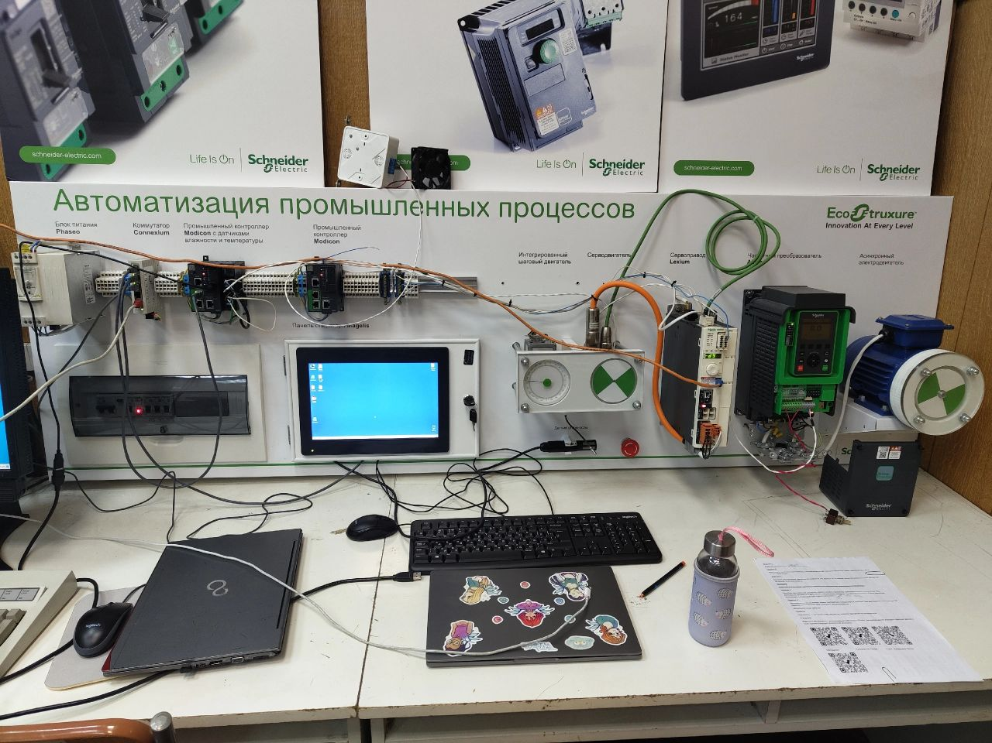

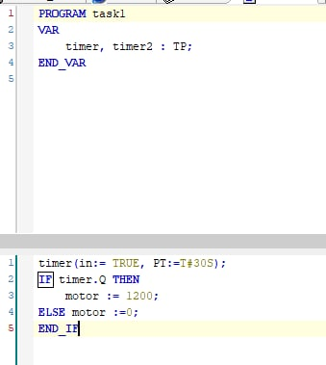

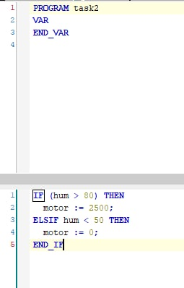

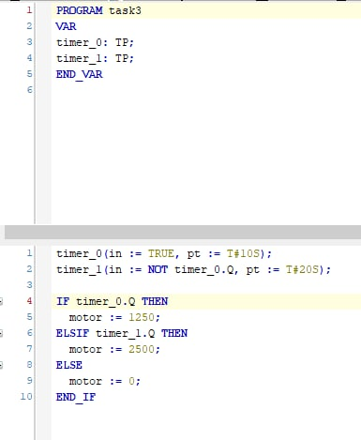

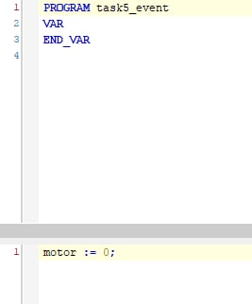

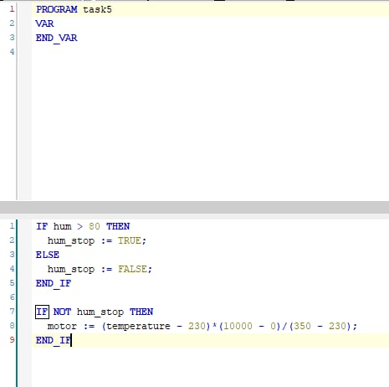

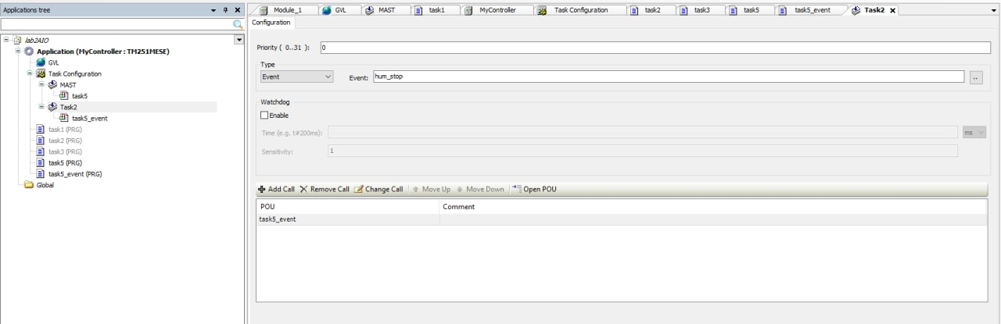

# Выводы:

В ходе лабораторной работы мы познакомились с довольно необычной системой на основе ПЛК, выполнили 5 заданий